10.形形色色的动物

【教学目标】
1. 通过看图等方式说出常见动物的名称。
2. 能够通过语言、动作、声音等方式描述出动物的不同特征。
3. 分辨出非动物与动物的区别。
4. 寻找出校园里的动物。
【教学重点】
观察描述出动物的不同特征。
【教学难点】
分辨出动物与非动物的不同。
【教学准备】
教师材料：动物图片、学生模仿动物视频、动物活动资料、多媒体课件
学生材料：水彩笔等
【教学时间】
1课时
【教学过程设计】
一、创设情境，导入新课
1. 老师这里有4个关于动物的提示，同学们看一看，你能猜出是什么动物吗？
（4个提示包括：1.文字描述、2.动物的声音、3.学生模仿动物动作的视频、4.动物的外形剪影）（谜底：大象）
2. 猜出答案以后说一说对这种动物你还有哪些其他的了解呢？
［设计意图：初步引导学生关注到动物的特征包括很多，不止局限于外形特征。］
二、观察探究，实践新知
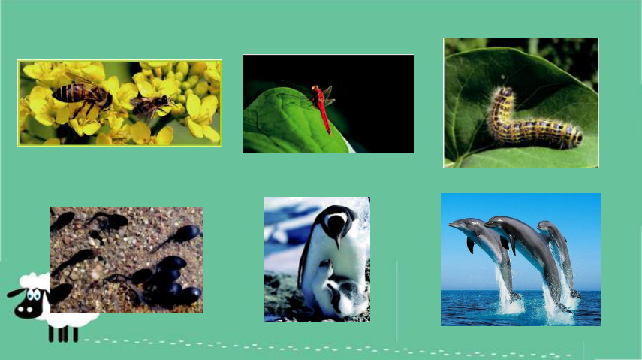
1. 提问：除了大象以外，你还认识哪些动物呢？你能说出这些动物的名称吗？（播放教材中动物的图片）

2. 提问：能不能在向大家介绍一下其他的动物呢？说一说这些动物有什么特点呢？
［设计意图：考查学生对于动物的认识，了解学生的前概念，后期准备的多种动物，有比较常见和少见的，根据学生的情况可以选择搭配不同的动物给学生进行观察。］
3. 师：看了大家对动物都已经有了很多的了解，那么今天我们就要来做一个游戏。
4. 师介绍游戏规则，老师手中的信封里面有动物的图片和名称，小组内的成员仔细观察这种动物，可以采用不同的方式描述这种动物，但是不能直接说出这个动物的名称，通过自己的描述或者表演让其他小组来猜一猜你们组观察的是什么动物，活动期间内不能偷看别人的信息哦。
［设计意图：通过活动让学生尝试从各种方面去观察和了解动物的各种特征。］
5. 分组进行活动，教师巡视，参与小组活动。
6. 活动：集体展示，请每个小组上台，合作完成表演，其他小组来猜一猜。
［设计意图：充分尊重学生的个性，能让每个孩子选择自己喜欢的方式从自己角度观察到的动物特征进行展示和交流。］
7. 小结：刚才大家对于动物的展示，都是从哪些方面来描述的呢?
（学生回答，教师板书：动物，声音，皮毛，颜色，外形……）
［设计意图：将学生各种表达方式进行提炼，同时也引导学生学会从全方面去观察一个物体才会比较真实和全面。］
8. 刚才是同学给出提示，现在老师这里也有一种动物的图片，不过动物的图片被4张小方块给遮住了，现在老师揭开小方块，你能猜出这是一种什么动物吗？（揭示图片的过程中，让学生说一说你是根据什么推断出来的？）
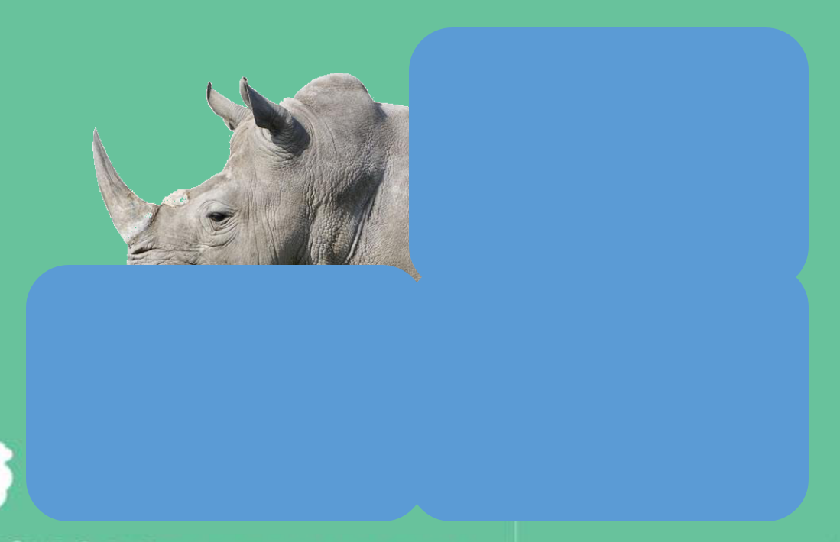
［设计意图：通过这个活动让学生体验，如果只是通过一个方面的观察，很难准确的做出判断，所以只有多方面的观察，尤其是对物体显著特征的观察才能进行准确的判断。］
- 巩固新知，延伸拓展
1. 比较动物与非动物的区别
2. 提问：今天老师还请来了位神秘嘉宾（出示玩具机器猫，遥控器控制动一动）它是动物吗？你能说一说为什么不是呢？（出示真实的小猫喂奶的图片，引导学生关注动物与非动物的本质区别）
那玩具熊猫是动物吗？
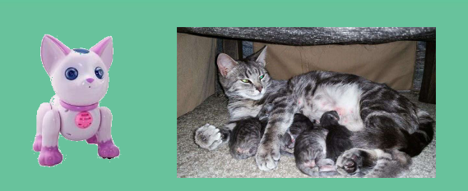
［设计意图：让学生认识到虽然各种动物都有自己本身的不同特征，但是动物们也有一些本质相同的特征，认识到对于动物的判断不能只局限于外形和动作上。］
3. 师小结：地球上目前已经发现超过150万种以上的动物，每一种动物都有自己各自的特征，正是这些各种各样形形色色的动物与我们人类组成地球这个大家园，所以平时同学们要注意爱护和保护好动物。（板书课题）
四、走出教室，综合应用
1. 平常同学们在我们的校园里能看到什么动物吗？（播放视频，看一看其他小朋友是如何记录下在校园中发现的动物的）
2. 今天下课以后同学们可以走出教室，到校园到小区到户外找一找，看看你能找到那些小动物，并且用自己喜欢的方法记录下来。
［设计意图：能够将课堂上所学习的知识利用起来，真实的去观察动物，在观察中收获更多的发现。］

【板书设计】
10.形形色色的动物
动物1 …… 动作
动物2 …… 声音
动物3 …… 形态
动物4 …… 花纹
动物5 …… 颜色

